Fiche filière / pour un commerce responsable et solidaire

Référent de la filière : Scop Andines

Produit : Mobile en métal Code produit : AJT Date:Janvier 2007

Résumé : Ces mobiles en métal de récupération sont réalisés par un atelier de la banlieue de Bogotà, capitale de la Colombie.

Produit:
Pays de production : Colombie
Caractéristiques: Objet de décoration
Qualité du produit: Bonne
Histoire et culture: Les mobiles sont des objets traditionnels de décoration de maisons ou de jardins en Colombie
Utilisation du/des produits: Décoration

Producteur(s):
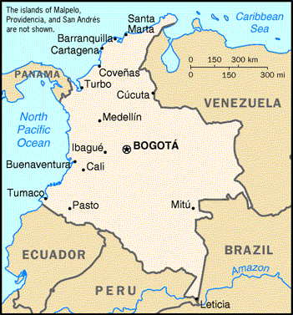
Type d'activité: Création et fonte de mobile en métal
Région de production: Bogotà
Nom de la structure productrice: Taller Zamak
Type de structure (entreprise, coopérative, association, famille, informelle): entreprise familiale fondée par un ingénieur industriel
Date de création: 1992
Adresse: (contacter la Scop Andines).
Contact téléphonique (et éventuel Internet): (contacter la Scop Andines).
Nombre de personnes: 1 Hommes / 3 Femmes.
Implication sociale : Maintien d’emplois et formation de jeunes
Implication quant à l’environnement :
Surface de production :
Processus de production: création des figures et fabrication des moules, puis moulages des différentes pièces (animaux, étoiles, etc.) en métal fondu, refroidissement, nettoyage et polissage des pièces une à une, mise en forme des mobiles (disposition des pièces en mobiles).
Volume annuel de production:
Commercialisation: Régionale: Oui Internationale: Oui, via Andines
Correspondant régional d'Andines (suivi socio-économique): S. Alvaro ORJUELA
Salaire mensuel minimum officiel du pays:
Revenu mensuel minimum décent évalué par les producteurs, les organisations syndicales et populaires de la région:
Prix d’achat (direct au producteur) du produit sur le marché conventionnel :
Prix d’achat (direct au producteur) du produit par Andines Scop :
Première année de collaboration entre Andines et le producteur :
Autres commentaires :

Filière de commercialisation:
Transports : Colombie / France
Distribution (gros et détail)
Décomposition du Prix des produits: Producteur: 6,20 € , FOB: 7,75 € , CIF: 8,20 € , Gros: 12,50 € ,Détail ttc: 28 €.
Implication sociale des différents acteurs de la filière (regroupement, entraide, formation, etc.) : information, échanges mutuels, solidarité.
Documents : CD
Analyses et certifications :
Photos, vidéos : CD

Validation de l'évaluation en amont (production/exportation): Interxpress, Colombie. Validation de l'évaluation en aval (importation/distribution): Andines, France.

La coopérative ANDINES est membre de l’Association MINGA et applique son Cahier des charges (téléchargeable sur le site www.minga.net ou envoyé sur demande, préciser la langue) :
1. Information et débat pour une économie durable et équitable.
2. Organisation, autonomie et autogestion.
3. Réduction des inégalités et solidarité.
4. Une production et des échanges respectueux de la nature.
5. Une production au service des hommes.
6. Des échanges équitables
7. Transparence, évaluation et garantie

